Partie 2 :

Présentation du projet :
Je choisi de réaliser le mini-projet HTML sur le thème du Club Sportif.
L'objectif principal de ce projet est de concevoir un site web statique multi-pages clair, ergonomique et accessible. Ce site permet d'une part de présenter le club sportif, ses équipements et son équipe pédagogique, et d'autre part d'offrir aux visiteurs la possibilité de consulter les activités proposées ainsi que de s'inscrire en ligne via un formulaire interactif.
Structure recommandée pour votre projet :
1. Raison d'être du projet: Offrir une vitrine moderne et accessible à une association ou un club de sport.
2. Fonctionnalités clés incluses :
• Page d'accueil : Présentation globale et valeurs du club.
• Page d'activités : Liste des cours et tableau des horaires.
• Page de contact / inscription: Formulaire de contact pour les nouveaux membres.

• Page d'accueil
Code :
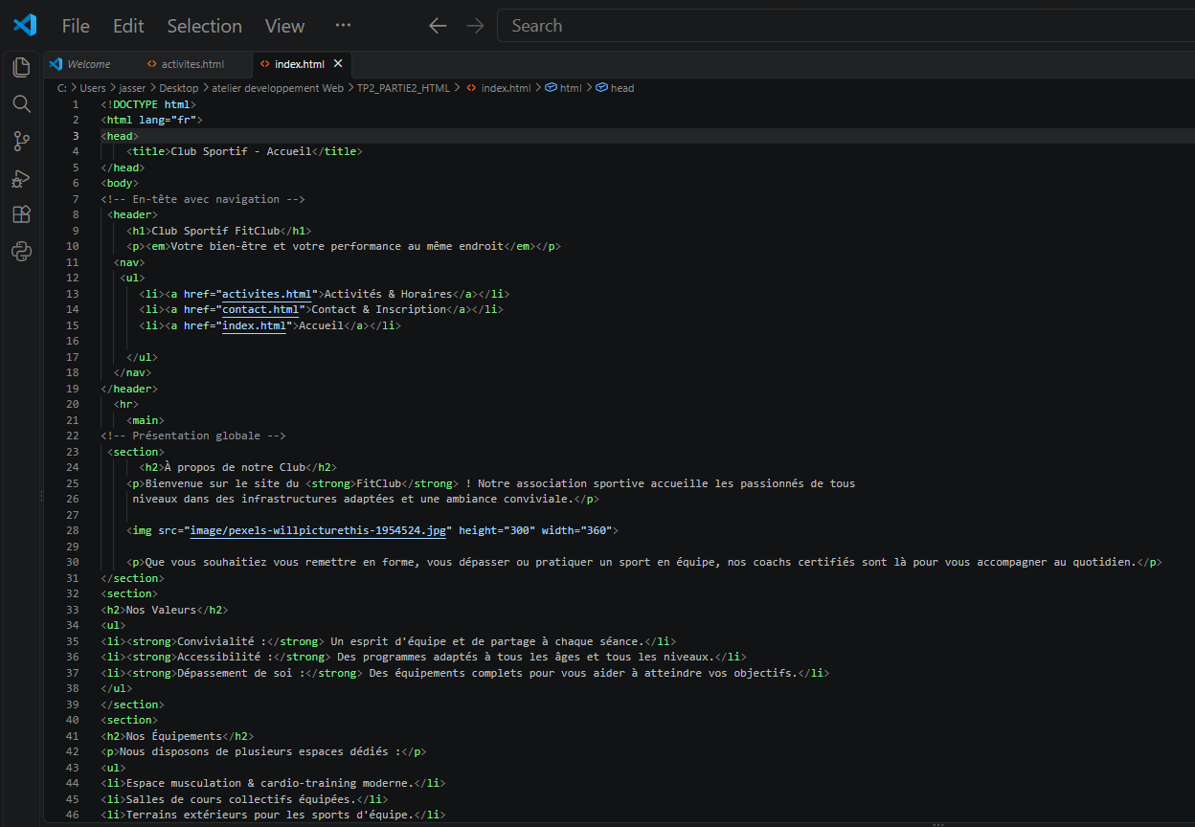
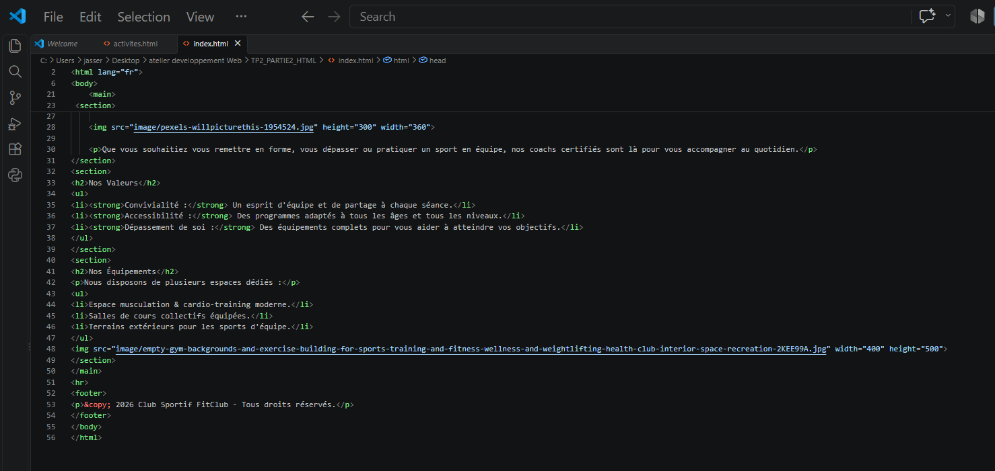

Resultat :
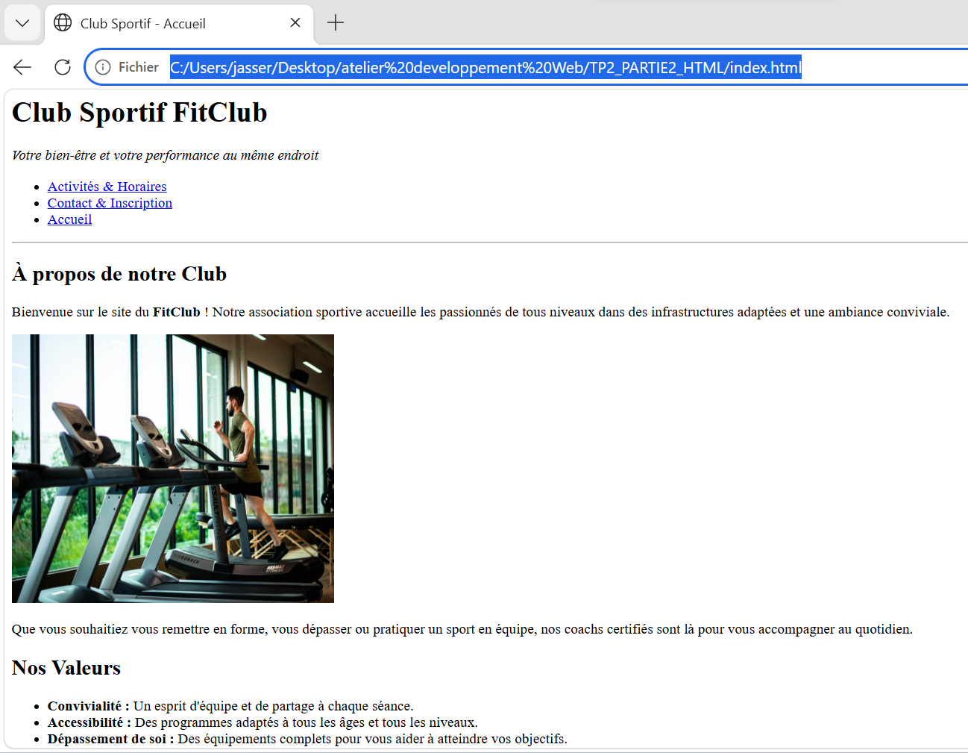
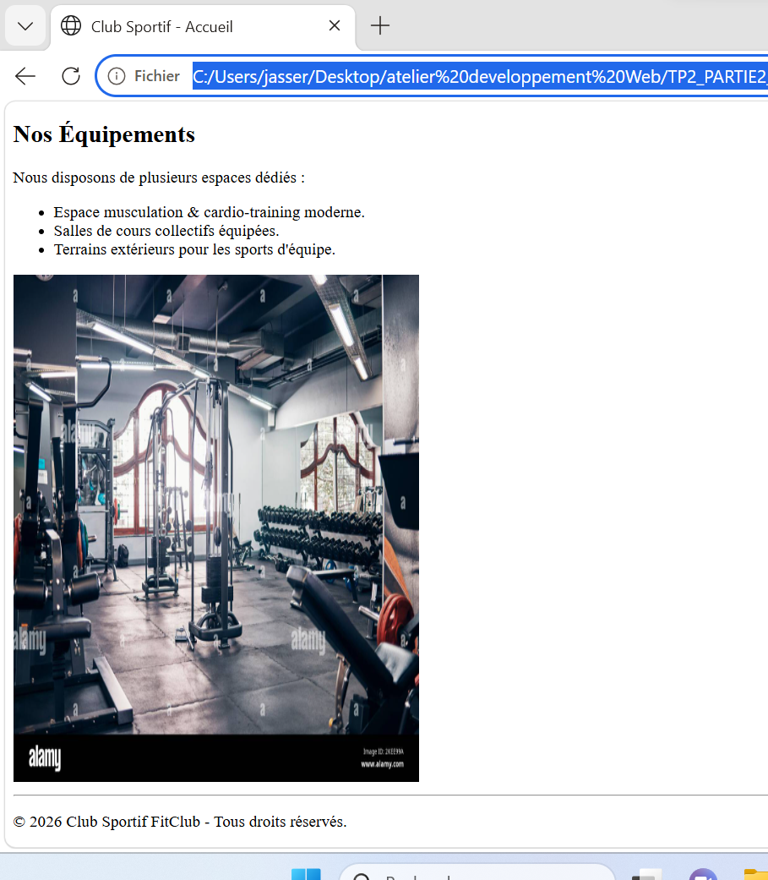
• Page d'activités
Code :
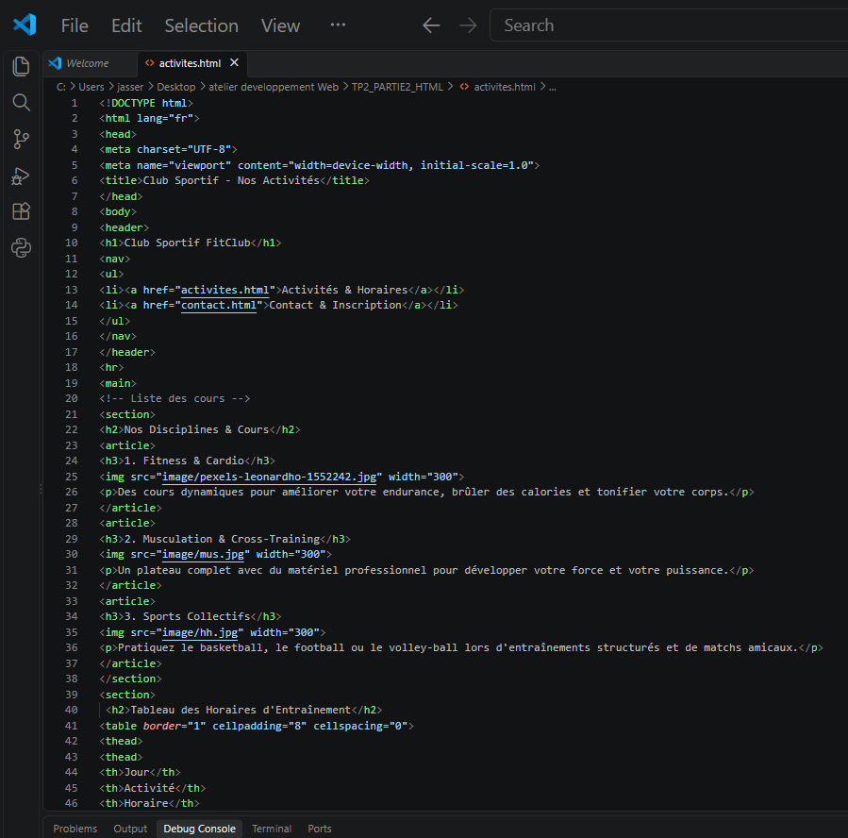
• Page de contact
Code :
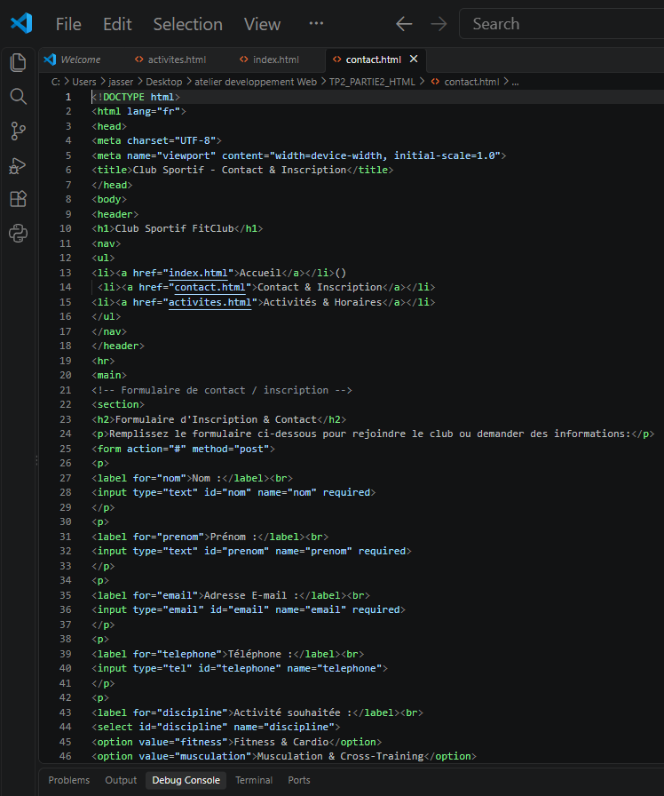
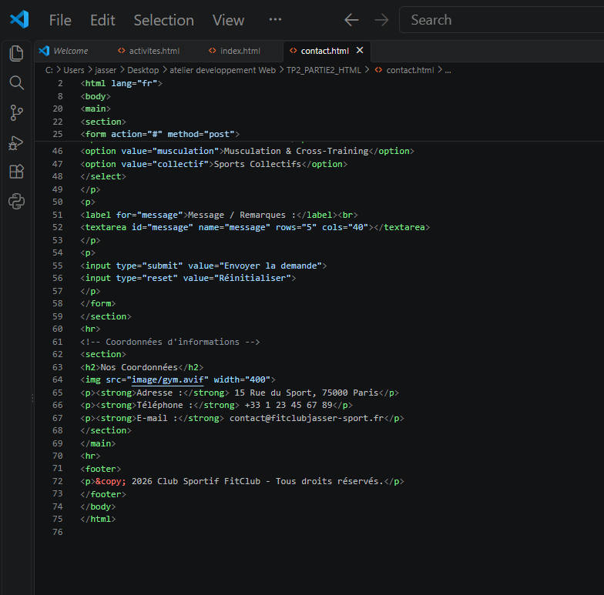
Resulta
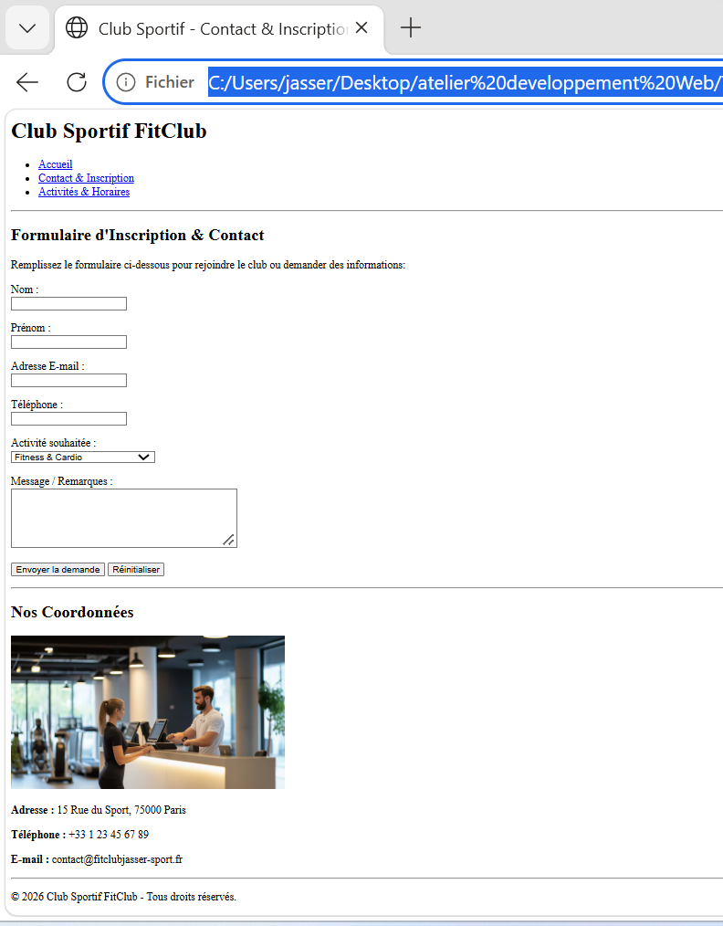

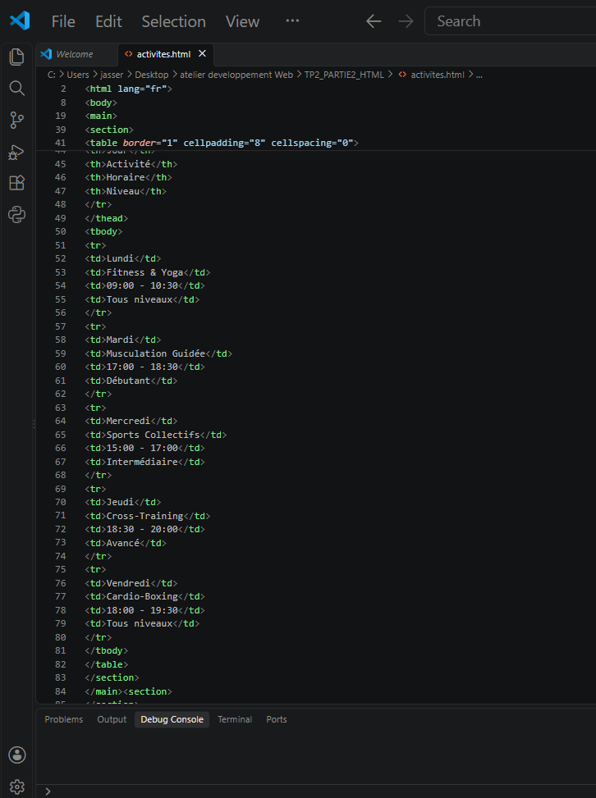
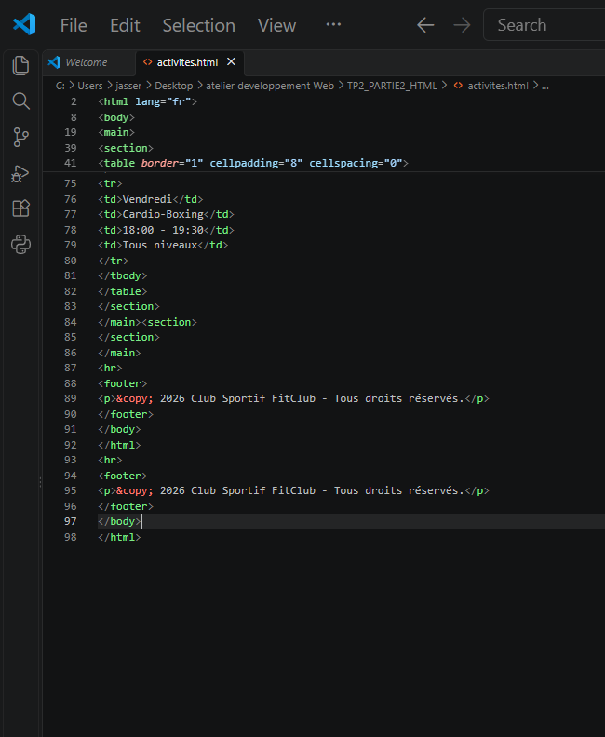
Resultat
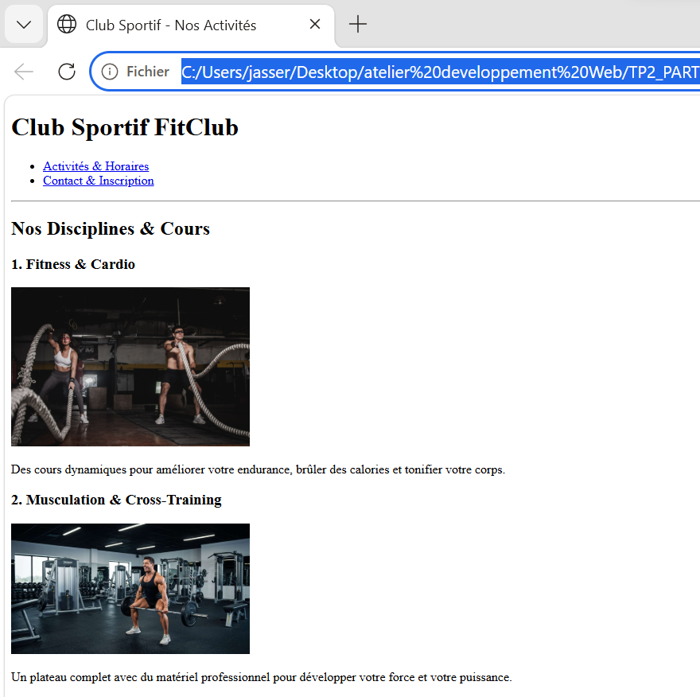
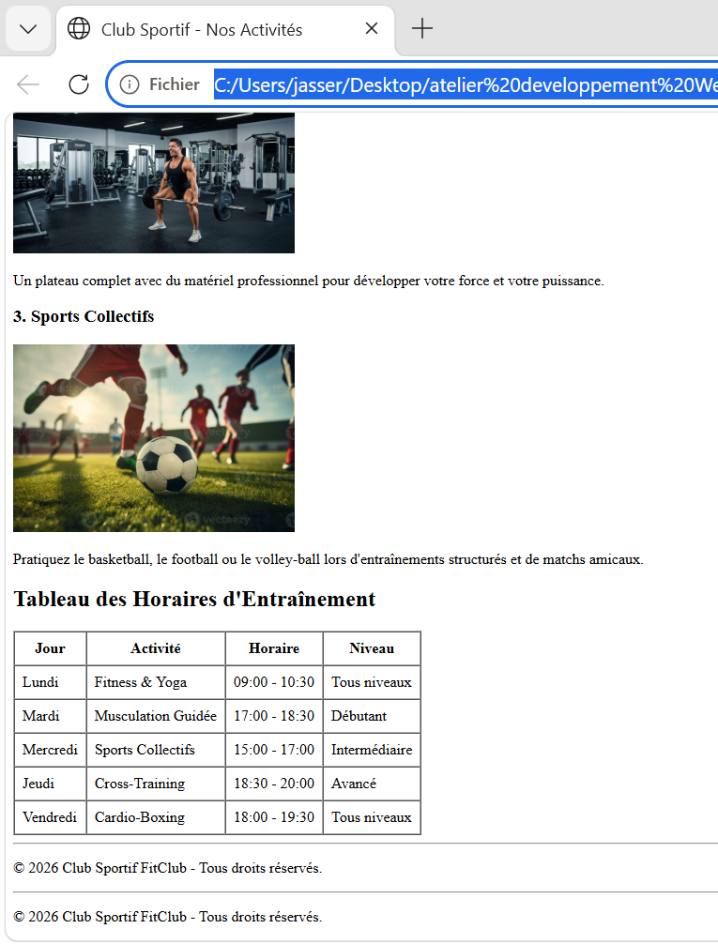
18. Page d'accueil : index.html
Question : Quelles balises de structure sémantique avez-vous utilisées dans la page d'accueil ?
Résultat / Réponse :
Dans le fichier index.html, les balises sémantiques utilisées sont :
• <header> : pour l'en-tête contenant le titre principal et la navigation.
• <nav> : pour la barre de menu de navigation contenant les liens.
• <main> : pour le contenu principal de la page.
• <section> : pour regrouper logiquement les différentes sections (« À propos de notre Club », « Nos Valeurs », « Nos Équipements »).
• <footer> : pour le pied de page contenant les informations de droits d'auteur.
19. Page Contact : formulaire complet
Question : Identifiez tous les types de champs présents dans ce formulaire et indiquez leur rôle
Résultat / Réponse :
D'après le code du fichier contact.html :
1. type="text" (pour nom et prenom) : permet la saisie d'un texte sur une seule ligne.
2. type="email" (pour email) : permet de saisir une adresse électronique avec vérification automatique du format.
3. type="tel" (pour telephone) : dédié à la saisie d'un numéro de téléphone.
4. Balise <select> avec <option> (pour discipline) : crée une liste déroulante permettant à l'utilisateur de choisir une option parmi plusieurs (« Fitness & Cardio », « Musculation & Cross-Training », « Sports Collectifs »).
5. Balise <textarea> (pour message) : offre une zone de texte multi-lignes pour rédiger des remarques ou un message long.
6. type="submit" : bouton permettant de valider et d'envoyer le formulaire.
7. type="reset" : bouton permettant de réinitialiser tous les champs du formulaire.
22. Questions de synthèse
• Question 1 : Expliquez avec vos propres mots la différence entre une liste ordonnée et une liste non ordonnée.
• Réponse : Une liste non ordonnée (<ul>) affiche des éléments sous forme de puces sans notion de priorité ou de chronologie (ex. la liste des valeurs ou des équipements dans index.html). Une liste ordonnée (<ol>) classe les éléments avec des numéros ou des lettres, indiquant un ordre précis, une hiérarchie ou une suite d'étapes.
• Question 2 : Expliquez la différence entre checkbox et radio button.
• Réponse : Un bouton radio (type="radio") restreint le choix à une seule option parmi un groupe fermé. Une case à cocher (type="checkbox") permet à l'utilisateur de sélectionner plusieurs options indépendantes simultanément.
• Question 3 : Citez les types d'input testés dans ce TP et indiquez la fonction de chacun.
• text : champ texte court (ex. Nom, Prénom).
• email : champ de saisie validant une adresse e-mail.
• tel : champ optimisé pour les numéros de téléphone.
• submit : bouton d'envoi des données du formulaire.
• reset : bouton de réinitialisation des champs du formulaire.
• Question 4 : Quelle différence entre date, time et datetime-local ?
• date : permet de sélectionner uniquement une date (jour, mois, année).
• time : permet de choisir uniquement une heure (heures, minutes).
• datetime-local : combine les deux pour sélectionner à la fois une date et une heure locale.
• Question 5 : Quelle différence entre <select> et les boutons radio ?
• Réponse : Le <select> présente les choix sous forme de liste déroulante compacte, idéale pour économiser de l'espace écran lorsque la liste d'options est longue. Les boutons radio affichent toutes les options directement à l'écran, facilitant la comparaison visuelle rapide quand il y a peu d'options.
• Question 6 : Quelle différence entre <input> et <textarea> ?
• Réponse : L'élément <input> (ex. type="text") est destiné aux saisies courtes sur une seule ligne. La balise <textarea> permet de saisir un texte long s'étendant sur plusieurs lignes avec possibilité de redimensionnement.
• Question 7 : Quelle différence entre colspan et rowspan dans un tableau ?
• colspan : fusionne deux ou plusieurs colonnes contiguës horizontalement sur la même ligne.
• rowspan : fusionne deux ou plusieurs lignes contiguës verticalement dans la même colonne.
• Question 8 : Quel est le rôle de <nav> dans un site web ?
• Réponse : La balise <nav> sert à regrouper les liens principaux de navigation du site (comme le menu d'en-tête), aidant les utilisateurs et les moteurs de recherche à identifier facilement la structure de navigation entre les pages (index.html, activites.html, contact.html).

